

TITRE : **Recette Halloween : Cake potiron, noix, raisin de Picard Surgelés…**

SOUS-TITRE : Et à la découpe, Edward aux Mains d’Argent !

CATEGORIES : Autour du Poste > Fêtes à thème

TAGS : recettes halloween, recette, halloween, potiron, citrouille, cake salé, cake au potiron, Edward aux Mains d’Argent,

Idéal pour un buffet d’Halloween, un cake salé, plein de bonnes choses, dont, évidemment, de la purée de potiron !

Noix, raisins blonds… Presque jusqu’à la fin, je me suis demandée si cette **recette du « Cake potiron, noix, raisin » signée PICARD Surgelés** irait plutôt sur le buffet des desserts, ou celui des entrées !

C’est fait ! J’ai testé pour vous cette recette intrigante qui mêle sucré, salé dans une moelleuse pâte orangée…

Source : Fiche recette Picard Surgelés <http://www.picard.fr/recettes/cake-potiron-noix-raisin-R0064.html>

Photos : (c)SKTV

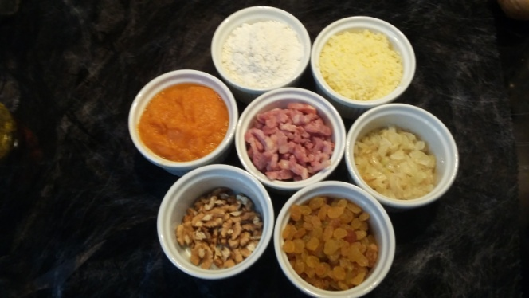 ©SKTV

**Ingrédients :**

### Chez Picard

* 350 g de purée de potiron,
* 1 cuil. à soupe d'oignons émincés.

### Chez l'épicier

* 100 g de farine,
* 80 g de lardons,
* 75 g de comté râpé,
* 60 g de beurre,
* 3 œufs,
* 30 g de noix concassées,
* 30 g de raisins blonds secs,
* 1 sachet de levure chimique,
* sel et poivre.

**Préparation :**

1. Faites dorer les 80 g de lardons et les oignons émincés pendant 10 min dans une poêle.
2. Mélangez dans un saladier le beurre ramolli avec les 3 œufs battus, les 100 g de farine et la levure.
3. Ajoutez la purée de potiron, les noix concassées, le comté râpé et les raisins blonds secs. Salez et poivrez.
4. Versez dans un moule à cake huilé, faites cuire au four th7 (210°C) pendant 40 min, couvrez d’un papier cuisson à mi-temps.

**Le coup de fourchette Picard**

Gardez quelques noix pour agrémenter une salade accompagnée d'une vinaigrette à l'huile de noix.

On choisira sans aucun doute ce cake pour sa texture ultra moelleuse et ses goûts variés. Mais tant qu’à faire, pourquoi ne pas y rajouter quelques dés de poivrons verts ou rouge, un tout petit peu plus de noix, voire quelques miettes d’un fromage un peu plus fort en bouche (de la feta ou du bleu).

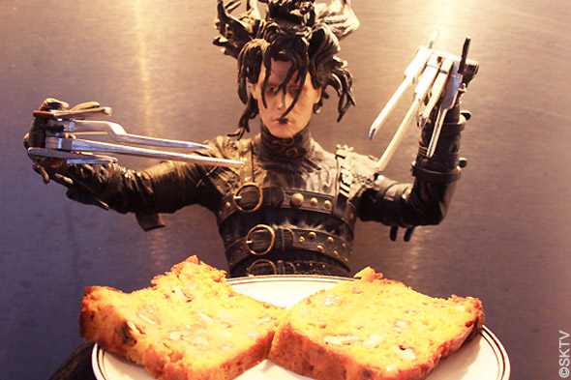5602 – Edward mon chou, sois mignon ! Coupe encore quelques tranches de ce délicieux cake ! Là, là…

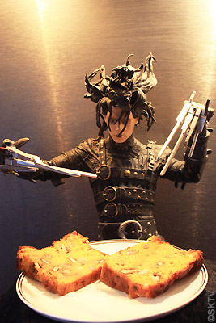5599